**雪球科技运维管理系统**

**技术方案**

V1.0

目录

1. 企业介绍 3

1.1 企业简介 3

1.2 企业优势 4

2. 项目概述 4

2.1 项目名称 4

2.2 项目简介及原则 4

3. 项目技术方案 6

3.1 系统基础技术框架架构 6

4. 项目需求设计方案 8

4.1 系统框架图 8

4.2 系统管理端（B/S） 8

4.3 运维人员手机端（微信公众号） 9

4.4 客户手机端（微信公众号） 10

5. 项目硬件及其他需求 11

6. 系统安全设计 12

6.1 压力测试工具 12

6.2 防火墙技术 12

6.3 入侵检测 12

6.4 应用安全 13

7. 项目开发计划 14

7.1 计划范围 14

7.2 角色与人员分工 14

7.3 项目计划 15

7.4 项目跟踪 16

8. 培训方案 16

8.1 培训目的 16

8.2 教员、资料、场地准备 17

8.3 培训对象 17

8.4 培训内容 17

9. 售后服务及技术支持 17

9.1 目标 17

9.2 本地服务支持 17

9.3 5×8小时电话支持 17

9.4 技术支持 17

9.5 技术咨询服务 18

9.6 电话回访服务 18

9.7 远程支持服务 18

9.8 现场服务 18

9.9 升级服务 18

9.10 故障等级及响应时间 18

9.11 问题解决时间 19

10. 保密承诺 19

# 企业介绍

## 企业简介

成都逸桥科技有限公司是一家从事定制软件开发的新兴公司，公司拥有国内先进的80后软件开发技术团队，核心团队成员全部来自于世界知名IT公司并从事开发工作5-10年。企业一直秉承着“质量上乘、客户为先”的企业精神力求为客户带来最具有市场竞争力的软件产品，公司自成立以来承接了包括、成都双流国际机场、海口美兰国际机场、拉萨贡嘎国际机场等国内知名机场的多媒体信息发布查询系统，同时为武汉的智能化社区终端提供全套技术解决方案，乐山智能化社区终端提供触控端技术解决方案。在智能化管理中为国网四川省下属公司技能培训中心打造一套包含考试、考勤、学生管理等功能的中型ERP系统，2014年下半年与四川知名医疗企业合资成立手机项目团队，开始进行与手机APP相关项目的秘密研发，产品“邻邻”于2016年年中面向市场。目前平台会员超百万,服务商户40于万家。

## 企业优势

### 团队竞争力

企业的研发团队清一色来自国内知名外企，并具有3-8年行业从业经验同时在团队扩展中还吸收了海外海归人士加盟公司，为公司带来了先进的管理理念和海外行业动态。同时还拥有一支强力的海外技术团队支持为公司时刻提供新鲜的技术动态。

### 管理竞争力

企业采用国外先进的敏捷开发中的“SCRUM”为开发模式，项目迭代清晰，需求把控准确，研发周期严谨，客户沟通频繁。

### 运维竞争力

企业通过多年的项目积累，研发了一整套完善的产品运维方案，在产品交付后为客户后续提供了一整套的技术解决方案和运维方案，在有效节省客户运维成本的前提下，充分保障了产品的质量及合作的生命周期。

# 项目概述

## 项目名称

项目名称：农业智能化系统

## 项目简介及原则

### 项目简介

农业智能化是依托农业物联网技术展开的。由信息技术支持的根据空间变异,定位、定时、定量地实施一整套现代化农事操作技术与管理的系统,其基本涵义是根据作物生长的土壤性状,调节对作物的投入,即一方面查清田块内部的土壤性状与生产力空间变异,另一方面确定农作物的生产目标,进行定位的“系统诊断、优化配方、技术组装、科学管理”,调动土壤生产力,以最少的或最节省的投入达到同等收入或更高的收入,并改善环境,高效地利用各类农业资源,取得经济效益和环境效益，同时通过有效的监控手段将人力资源浪费减至最低，同时又可以通过监控的方式有效管理员工的作业。

### 项目原则

#### 技术先进性

公司将采用目前市面成熟的C/S+B/S系统框架为项目的主体框架。项目平台将秉承先进的设计理念、高端的技术路线和全面的体系架构为核心。通过PI、WEB服务、中间件、多元适配器等主流技术充分保障项目的市场先进性以及在同行业中同类产品的领导地位。在设计原则上坚持以数据分析为主导，系统调研为原则的主体目标合理分配系统结构做到开发不损耗、施工有效率、维护易操作等更具市场竞争力的产品服务。

#### 扩展性

系统中的各类软/硬件接口都必须保障其后期的扩展性要求，系统接口充分遵循现有的国际接口标准，保证了其他产品之间可能出现的正常通讯和信息汇总，同时系统需支持多种硬件平台，采用国际认证的软件开发平台研发产品并在研发过程中充分保证系统通用性和稳定性。同时在考虑到未来发展中可能面临到种种不确定性，系统同样可以通过开放SDK的方式允许发包方旗下的其他开发企业基于系统功能进行二次开发，以有效保证系统非延续性和扩展性。

#### 可靠性

系统可保障在7×24小时连续不间断稳定工作，年可用率≥99%，同时在出现故障时对系统管理人员及时发布警告提示，若能与我方服务器对接则可系统在出现问题是直接将错误信息上报给我方技术部门，以便在最短的时间内解决所有可能存在的系统隐患。同时系统若发生非致命错误时能够通过自我矫正功能自动恢复系统配置，以保证其正常运营不受影响。系统可以通过合理的内存分配，精准的运算效率，能有效减少系统可能对硬件造成的损耗。

#### 易用性

系统软件简便、可靠、易于操作，友好的人机界面可以帮助用户方便使用，减小维护，系统均基于流程图，操作简单方便。

#### 安全性

由于发包方行业的特殊性，系统将提供严密的身份验证机制、权限机制、访问限制机制、数据包加密机制等安全措施以保证系统在使用过程的安全性。

# 项目技术方案

## 系统基础技术框架架构

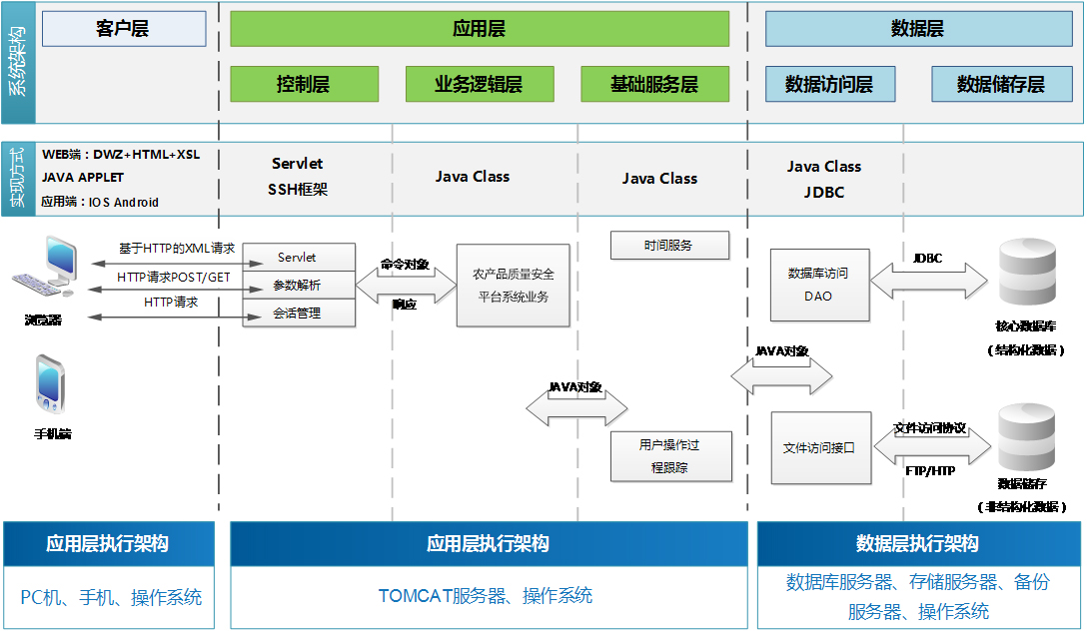

### 框架描述

#### （表现层）界面控制层

对用户的请求接受，以及数据的返回，为客户端提供应用程序的访问,显示数据和接手用户输入的数据，为用户提供一种交互式操作的界面。

#### （应用层）业务逻辑层

业务逻辑层在体系架构中处于数据访问层与表示层中间，起到了数据交换中承上启下的作用。由于层是一种弱耦合结构，层与层之间的依赖是向下 的，底层对于上层而言是“无知”的，改变上层的设计对于其调用的底层而言没有任何影响。如果在分层设计时，遵循了面向接口设计的思想，那么这种向下的依赖 也应该是一种弱依赖关系。因而在不改变接口定义的前提下，理想的分层式架构，应该是一个支持可抽取、可替换的“抽屉”式架构。正因为如此，业务逻辑层的设 计对于一个支持可扩展的架构尤为关键，因为它扮演了两个不同的角色。对于数据访问层而言，它是调用者；对于表示层而言，它却是被调用者。依赖与被依赖的关系都纠结在业务逻辑层上。

#### （持久层）数据层

主要负责数据库的访问，可以访问数据库系统、二进制文件、文本文档或是XML文档。简单的说法就是实现对数据表的Select，Insert，Update，Delete的操作。

# 项目需求设计方案

## 系统框架图

查看[附件1](雪球科技运维管理系统.png)

## 系统管理端（B/S）

### 项目管理

#### 项目列表

管理员可以在该区域查看目前正在维护的项目清单，同时可以对每个项目中的设备状态（维修、巡检等）进行查看并生成定期项目报表。

#### 新建项目

管理员可以在该页面中生成新的项目，项目内容需包含项目名称、地址以及指定负责人（设置好的指定负责人后，该负责人则可通过公司微信公众号入口进入到客户管理端完成维修申报，项目设备状态查询等工作），项目设备（需前期完成设备库的建立），人员安排（需前期完成人员库的建立）等重要信息。

### 维修申请管理

管理人员可以在该页面中查看近期发布的设备维修申请，并对这些申请进行人员安排，工作审核等操作。基础流程参考下图。

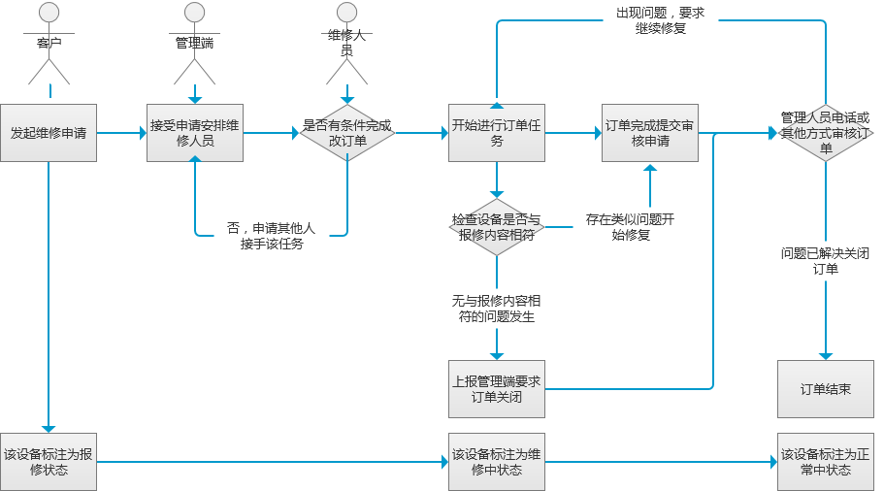

### 设备管理

#### 设备名片列表管理

注：考虑到公司可能存在同种品牌，同种设备乃至完全一样的产品的存在，所以我们建议先建立产品的名片，名片一般包含了改款产品的基础信息（名称、型号、...等专业内容，我们不清楚就不写在里面了）。完善名片后再在名片下面添加同款产品的其他信息（供应商、出厂时间等内容），每一个名片下都会对应多台设备，便于后期检查设备运行状态获取数据支持。

管理员可以在该页面中查看到公司设备的基本名片信息，包含但不限于（设备名称、型号、下属设备数量、运行状态等数据）

#### 设备管理

管理员可以在该页面查看设备名片下属设备的基础信息。同时可以在该名片下添加新的设备信息。

### 客户管理

管理员可以在该页面中查看目前已经合作的客户信息，并定期对这些客户进行电话或短信回访。

### 人员管理

管理员可以在该页面中查看目前已录入系统的人员情况，并可以对在册员工进行账户冻结，新建账号等操作。

### 新闻管理（技术分享）

管理员可以在该页面中发布和管理新闻或技术分享的文档。同时可以对这些新闻的发布对象进行选择。可直接针对客户或员工，也可以所有角色可见。

### 词条管理

管理员可以在该页面中添加关于部门、维修、巡检、职位等信息的关键字词条，完成后管理员即可在添加人员、设备时选择这些词条，同时可以通过这些词条进行筛选操作。

### 管理员管理

超级管理员可以在该页面中设定下级管理员账户及权限，并可以对账户进行冻结、删除、调整权限等操作。

## 运维人员手机端（微信公众号）

通过微信公众号作为运维人员入口，进入微信公众号后选择员工登录即可进入到该管理端。

### 系统登录

维修、巡检人员在管理端完成人员录入操作后即可通过自己手机的号码以及手机号码后六位为密码的方式登录系统。若忘记，密码可以要求管理员进行密码重置操作。

### 个人信息区域

工作人员可以在该区域查看自己的基本信息，包括但不限于（所在项目组，当前任务等信息（详细内容请参考后期UI交互原型设计）），

### 工单查询区域

工作人员可以在该区域查看自己的订单状态并定期改变自己的订单状态，完成订单后需提交维修记录及图片情况等信息，等待管理端审核完成后订单即可完成。

### 我的巡检选项

有巡检职能的员工可以在该选项下看到自己需要巡检的项目及设备明细，在完成巡检后员工可以直接通过手机上传巡检记录。

### 我的项目选项

员工可以通过此选项查看自己所属项目的基本信息以及设备的当前状态。

### 新闻专栏

员工可以在该选项下查看近期由公司发布新闻信息、技术分享等内容。

### 账户安全

员工可以在该选项下修改登录密码。

## 客户手机端（微信公众号）

### 系统登录

获得登录账户权限的客户既可以通过公司微信公众号平台登录系统。同时若客户遗忘密码则可以通过手机短信加验证码的方式找回密码。

### 个人信息区域

客户可以在该区域查看部分和自身项目有关的信息包括但不限于（项目数、设备数、运行状态等）

### 维修工单选项

客户可以通过该选项查看目前已经提交的工单的流程情况，并可以通过工单中的联系方式与维修师傅取得联系。同时也可以通过此选项提交新的下属项目的设备报修申请。

### 我的项目选项

客户可以在选项下查看自己下属项目的基本情况以及设备的基本运行情况。

### 我的人员选项

拥有第一级权限的客户可以在该页面中查看和添加新的项目管理员，添加的管理员可以通过该端口像公司提交维修申请等信息。

### 新闻专栏

客户可以在该选项查看近期公司发布的最新消息后设备保养基础知识等内容。

### 账号安全

客户可以在该选项中修改自己的账户密码

# 项目硬件及其他需求

### 硬件设备

#### 客户端

无特殊要求

#### 服务器

以下为能够保证项目基础运行的基本配置（阿里云）可根据项目具体进程进行调配。

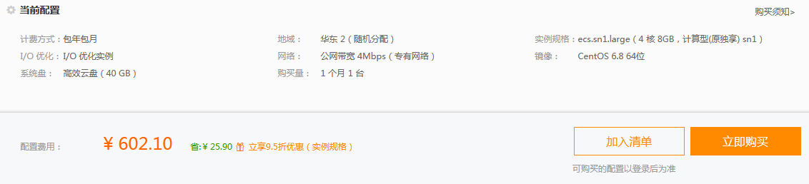

#### 中心交换机

无特殊要求

### 软件环境

操作系统：linux centos 6.564位

数据库：Mysql

开发平台： Eclipse/axure

开发环境： Tomcat

开发语言：Java

# 系统安全设计

## 压力测试工具

我们建议使用HP的**LoadRunne**r 压力测试工具

LoadRunner，是一种预测系统行为和性能的负载测试工具。通过以模拟上千万用户实施并发负载及实时性能监测的方式来确认和查找问题，LoadRunner能够对整个企业架构进行测试。通过使用 LoadRunner，企业能最大限度地缩短测试时间，优化性能和加速应用系统的发布周期。 LoadRunner是一种适用于各种体系架构的自动负载测试工具，它能预测系统行为并优化系统性能。

## 防火墙技术

在网络中，防火墙是指一类逻辑障碍用以防止一些不希望的类型分组扩散。路由器经常是防火墙技术的关键所在。防火墙对网络访问进行限制的手段有两类，一类是网络隔断，另一类是包过滤。

网络防火墙采用多种网关方式，其过滤表可基于以下匹配模式来设计：IP地址、MAC地址、TCP端口号、UDP端口号、主机域名、网段等。例如，只允许合法的IP地址通过，而屏蔽掉含非法IP地址的数据包；只允许特定的端口号(即具体的服务)通过，而屏蔽掉含非法端口号的数据包等等。

## 入侵检测

利用防火墙并经过严格配置，可以阻止各种不安全访问通过防火墙，从而降低安全风险。但是，网络安全不可能完全依靠防火墙单一产品来实现，网络安全是个整体的，必须配相应的安全产品，作为防火墙的必要补充。入侵检测系统就是最好的安全产品，入侵检测系统是根据已有的、最新的攻击手段的信息代码对进出网段的所有操作行为进行实时监控、记录，并按制定的策略实行响应（阻断、报警、发送E-mail）。从而防止针对网络的攻击与犯罪行为。入侵检测系统一般包括控制台和探测器（网络引擎）。控制台用作制定及管理所有探测器（网络引擎）。探测器（网络引擎）用作监听进出网络的访问行为，根据控制台的指令执行相应行为。由于探测器采取的是监听不是过滤数据包，因此，入侵检测系统的应用不会对网络系统性能造成多大影响。

## 应用安全

### 安全认证

我们在基于Intranet / Internet的一些应用中，通过SSL安全套接口技术，保证通信双方都是可信任的及通信过程中信息的不可篡改性，保证双方身份的不可抵赖性。

### 数据加密

我们在设计中将对关键敏感信息（如用户口令等）进行加密处理，尤其是在外网上的应用，其关键数据将被加密之后再送入数据库中，保证数据库层面没有关键敏感信息的明码保存，保证在数据库存储层的安全性。同时在网上通信传输过程中，敏感信息将使用SSL安全套接口技术，保证网络传输层的安全性。

### 权限控制

我们设计中将所有应用逻辑都集成在中间应用服务器层，通过严格的权限控制进行数据存取。权限控制的另一个方面是应用系统的授权使用，我们将保证用户所需要的服务，均在用户身份认证库进行校验，并根据执行权限进行控制和管理。

### 系统日志和安全审计

所有用户访问记录将记载在中心服务器，供系统管理员备查。在系统中提供安全审计工作，安全审计主要记录用户操作行为的过程，用来识别和防止网络攻击行为、追查网络泄密行为并用于电子举证的重要手段。对用户的越权访问进行预警。

### 事物处理技术

我们将充分应用数据库系统提供的事务处理技术，保证数据库中数据的完整性、一致性。

### 数据备份

一个安全的数据备份机制是保证系统所有数据的安全性的重要手段，鉴于此系统拥有大量的数据，建议采取“统一备份”的机制，做到及时、安全的数据备份，同时减轻了数据备份的工作量。

现今，各种类型的信息系统都依赖于数据。不仅必须能够快速可靠地访问数据，而且必须能够对大型数据库进行存档，并在需要的时候进行检索，同时，无论在使用高性能的网络服务器，还是一台独立的工作站，都需要以一种经济低廉的方式完成上述任务。特别是在工作中需要处理大量数据的时候，需要一种容量极高的存储解决方案，以便在减少管理费用的同时，使磁带的变化以及操作者的错误最小化

### 浏览器端网页防篡改

网页防篡改系统是完全保护Web网站不发送被篡改内容并进行自动恢复的Web页面保护软件。

网页防篡改系统采用先进的Web服务器核心内嵌技术，将篡改检测模块（数字水印技术）和应用防护模块（防注入攻击）内嵌于Web服务器内部，并辅助以增强型事件触发检测技术，不仅实现了对静态网页和脚本的实时检测和恢复，更可以保护数据库中的动态内容免受来自于Web的攻击和篡改，彻底解决网页防篡改问题。

篡改检测是使用密码技术，为网页对象计算出唯一性的数字水印。公众每次访问网页时，都将网页内容与数字水印进行对比；一旦发现网页被非法修改，即进行自动恢复，保证非法网页内容不被公众浏览。同时，应用防护也对用户输入的URL地址和提交的表单内容进行检查，任何对数据库的注入式攻击都能够被实时阻断。

网页防纂改系统以国家863项目技术为基础，全面保护网站的静态网页和动态网页。支持网页的自动发布、篡改检测、应用保护、警告和自动恢复，保证传输、鉴别、完整性检查、地址访问、表单提交、审计等各个环节的安全，完全实时地杜绝篡改后的网页被访问的可能性，也杜绝任何使用Web方式对后台数据库的篡改

# 项目开发计划

## 计划范围

项目开发计划描述了在项目开发过程中各种不用的开发人员的角色，以及对于项目进行中的各种资源和工作量的初步的估算。

## 角色与人员分工

### 组织架构

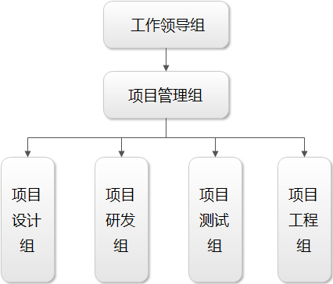

### 关键里程碑及其提交产品

注：里程碑是建立在项目能在短期正常开展的情况下预估而成，具体里程碑时间点依托于立项时间。

| **里程碑名称** | **产品名称** | **提交日期** | **责任人** |
| --- | --- | --- | --- |
| 完成需求分析与软件开发计划 | 《雪球科技运维管理系统开发技术方案》 |  | 乙方项目经理 |
| 项目交互原型设计 | 《项目交互原型》 |  | 乙方产品经理 |
| 系统原型构造结束 | 《可执行运用程序》 |  | 乙方技术总监 |
| 系统测试 | 《测试报告》 |  | 乙方质量控制部经理 |
| 产品验收 | 《产品版本测试报告》 |  | 乙方项目经理 |
| 产品安装 | 《产品安装调试报告》 |  | 乙方工程部经理 |

## 项目计划

### 项目开发过程选择

由于用户的需求的不断变化还有系统的不断改进,所以我们项目采用基于迭代式的系统开发模型*.*通过在分析和开发过程中不断对于系统的认识，加强对于系统完整性的认识。

### 项目估算

为保证项目的正常开发和产品质量，项目的预计开发周期为 **30个工作日（共计1个半月）** ，若开发中客户对系统产生了新的需求变化或需求增加则时间另计。

### 工作量估算

|  |  |
| --- | --- |
| **步骤** | **工作量** |
| 需求获取 | 18 |
| 需求分析 | 19 |
| 设计 | 21 |
| 实现（含编程，测试） | 28 |
| 项目管理 | 5 |
| 其它 | 9 |
| 总计 | 100 |

### 进度估算

注：时间段可并行

|  |  |
| --- | --- |
| **时 间** | **工 作 内 容** |
| 1 ~ 3日 | 技术培训 |
| 2 ~ 5日 | 立项，编写项目开发计划 |
| 2 ~5日 | 项目产品设计、系统界面设计 |
| 20~ 25日 | 开发项目，由编辑、制作人员进行系统页面开发；编码人员编写、进行调试代码 |
| 5~ 10日 | 编辑页面、测试系统；最后系统集成、验收项目 |

## 项目跟踪

### 任务跟踪

本项目每周开两次例会，分别是：每周周二和周五的下午13:50到16:50 。

《个人工作进展报告》每两周上报一次

### 问题跟踪

小组成员提出的问题可以由相关的人员组织会议，及时解决问题。需要更改的需求和设计的内容列表，形成项目的问题跟踪文档，为后来的开发提供经验。

# 培训方案

针对不同的使用者，制定相应的培训目标、计划、培训内容和要求，并编制统一的培训方案和教材。培训计划按照整个项目建设周期进行使用、维护、管理等不同方面的系统培训，使得使用者能够迅速熟练掌握系统功能的使用。培训费用将由本项目建设经费列支。

## 培训目的

为保证用户能够快速掌握系统的使用和基本维护，保证系统的正常运行，提高管理水平和工作效率，有必要开展相关技术培训。逸桥科技将对培训中心应用人员进行必要的培训；并提供相应的技术支持，以保证最终用户熟练应用系统。

## 教员、资料、场地准备

我方将提供教员、技术文件、参考资料。客户方提供培训环境、培训设施。

## 培训对象

从事系统使用和维护的相关人员。

## 培训内容

1、系统的基本功能介绍；

2、系统安装、维护和使用注意事项；

3、系统使用、维护、管理的常见问题及故障解决。

# 售后服务及技术支持

以ISO质量体系为指导，重视技术服务，建立了一套完整的技术服务体系。公司向用户承诺提供技术服务如下：

## 目标

项目验收合格后提供三个月的免费质保，质保期间为客服提供全面的业务流程、技术方案、硬件运维等全面的支持和服务

## 本地服务支持

我公司为本项目实施及今后的维护提供及时、高效的服务。根据项目需求，我们承诺可根据用户需求指派专业的技术人员为客户方解决实际问题。此外我们将为用户提供即时响应现场支持服务。

某些问题现场工程师无法解决，我们将指派资深工程师在____24-72__小时内到达用户现场，解决相关技术问题。

## 5×8小时电话支持

我公司将为用户提供5*8小时热线电话服务，接受并处理服务请求。同时提供远程诊断、远程更新数据、远程管理等远程技术支持。

## 技术支持

我公司提供咨询与技术支持工作，可免费为客户安装各种系统软件的补丁软件和修订软件，以及免费为客户安装应用软件的升级版本。我们会及时将发现并掌握的有关设备操作、故障检测、故障排除方法及一些新的技术发展通知用户。及时提供软硬件系统的最新技术文件资料，并对系统软硬件提供升级建议，在升级过程中提供必要的技术支持。

### 技术支持内容

* ·部署系统的基本运行环境
* ·系统接口支持
* ·系统升级支持
* ·系统安全支持
* ·故障的诊断与排除

## 技术咨询服务

由公司的资深专家向客户提供包括系统规划、信息投资项目管理、可行性分析、专家评估测试报告等服务。

## 电话回访服务

为了更好地为用户提供服务，我们将定期对本项目进行电话回访，及时了解用户对系统的使用情况以及对技术服务的满意度。

* 客户服务中心收到客户服务报告单后将在下一个工作日安排电话回访，了解服务完成的情况和质量。
* 每月至少对用户进行电话拜访一次，了解用户的系统运行情况，并及时了解客户需求。

## 远程支持服务

为了更好的、更快的解决问题，提供电话支持、远程调试等多种远程服务。

## 现场服务

如果用户要求，可以随时提供现场服务。

## 升级服务

提供在正常条件下保证系统正常稳定运行的系统扩充、版本更新升级服务。

## 故障等级及响应时间

逸桥科技根据故障对客户业务造成的影响，将故障分为四种级别，划分界定如下：

·一级故障：主要指产品在运行中出现系统瘫痪或服务中断，导致产品的基本功能不能实现或全面退化的故障。

·二级故障：主要指产品在运行中出现的故障具有潜在的系统瘫痪或服务中断的危险，并可能导致产品的基本功能不能实现或全面退化。

·三级故障：主要指产品在运行中出现的直接影响服务，导致系统性能或服务部分退化的故障。

·四级故障：主要指产品在运行中出现的断续或间接地影响系统功能和服务的故障。

逸桥科技对应每级故障，确定不同的现场响应时间

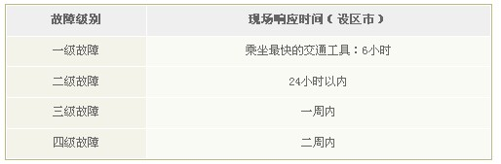

## 问题解决时间

根据问题的严重程度、紧迫程度、以及解决问题所需要的时间等因素，由逸桥科技维护人员与用户共同协商确定。也可由逸桥科技与用户另行约定。

# 保密承诺

本公司所有人员在为客户作需求调研、业务咨询、系统设计、系统实施、技术支持、售后服务等过程中，所接触到的任何信息，不向任何第三方透露；本公司不从事、不参与、不投资与客户相同或相似的业务活动。